作 者 推 荐
基思·佩恩（Keith Payne）

作者简介：

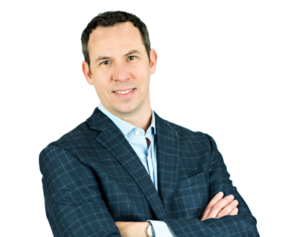
基思·佩恩（Keith Payne）是北卡罗来纳大学教堂山分校（University of North Carolina at Chapel Hill）心理学和神经科学教授。作为经济和种族不平等心理学领域的国际领军人物，他发表了一百多篇文章和图书章节。他的研究获得了心理科学协会（Association for Psychological Science）、人格与社会心理学会（Society for Personality and Social Psychology）和国际社会认知网络（International Social Cognition Network）的嘉奖。他的著作《断裂的阶梯》（The Broken Ladder）被奥巴马总统推荐为2018年最佳书籍之一，《纽约时报》、《华盛顿邮报》、《大西洋月刊》、《纽约客》和美国国家公共电台（NPR）的“隐藏的大脑”（Hidden Brain）都曾报道过他的研究。他还在《科学美国人》（Scientific American）和《今日心理学》（Psychology Today）上为大众读者撰写文章。

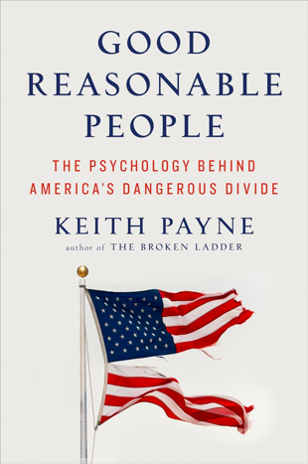
中文书名：《善良理智的人：美国危险分歧背后的心理学》
英文书名：GOOD REASONABLE PEOPLE: The Psychology Behind America's Dangerous Divide
作 者：Keith Payne
出 版 社：Viking
代理公司：Inkwell/ANA/Sharon
页 数：272页
出版时间：2024年10月
代理地区：中国大陆、台湾
审读资料：电子稿
类 型：大众心理

内容简介：

著名社会科学家基思·佩恩（Keith Payne）分析了当前社会分化的心理，以及了解这种心理如何有助于减少由此引发的冲突。这本新书虽然是针对美国的，但对世界其他地区也有借鉴意义。

关于两极分化对选举、政党和政策结果的影响，已有很多论述。但佩恩的目标更为个人化，即关注我们的分歧对个人、家庭和社区的影响。这本书讲述了普通人如何看待政治，为什么谈论政治如此困难，以及如何开始修补对许多人来说正在断裂的个人纽带。

佩恩根据自己的研究和在肯塔基州小镇一个工人阶级、保守派基督徒家庭中的成长经历，认为人类几乎普遍倾向于认为与我们不同的人是非理性或愚蠢的。我们分裂的根本原因在于我们需要灵活地将各种想法合理化，以便将自己视为好人。

了解政治分歧背后的心理，能为减少分歧造成的伤害提供线索。当然，我们无法在一夜之间消除两极分化，但至少能获得一些方法，以致不再陷入令人沮丧的争论中。在如何参与政治辩论，政策制定者和社交媒体公司如何处理错误信息，以及如何在社交媒体打交道等方面，本书也可以帮助我们进行更好的选择。此外，还能帮助我们将政治原则与个人关系区分开来，从而促进两者的发展。

媒体评价：

“令人大开眼界的分析，揭示了为什么我们的政治变得如此两极分化。凭借作为社会心理学家的专业知识以及他在家庭问题上的个人经历，基思·佩恩阐明了我们这个时代最大的问题之一，并提供了一些有希望的解决方案。”
----亚当·格兰特（Adam Grant），《纽约时报》第一畅销书《重新思考》（Think Again）的作者

“引人注目、令人大开眼界的研究，使政治分歧人性化，并提倡理解和同情。”
----《科克斯书评》（Kirkus Review）

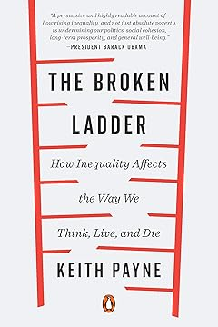
中文书名：《断裂的阶梯：不平等如何影响你的人生》
英文书名：The Broken Ladder: How Inequality Affects the Way We Think, Live, and Die
作 者：Keith Payne
出 版 社：Penguin Books
代理公司：Inkwell/ANA/Sharon
出版时间：2017年5月
页 数：251页
代理地区：中国大陆、台湾
审读资料：电子稿
类 型：大众心理
简体中文版曾授权，版权已回归

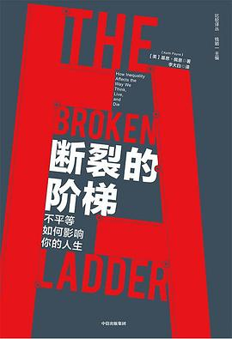
简中版出版记录：
中文书名：《断裂的阶梯》
作 者: (美)基思·佩恩
出 版 社: 中信出版社
副 标 题: 不平等如何影响你的人生
原 作 名: The Broken Ladder: How Inequality Affects the Way We Think, Live, and Die
译 者: 李大白
出 版 年: 2019-5
页 数: 217
定 价: 58
装 帧: 精装
丛 书: 比较译丛
ISBN: 9787521702118

内容简介：

探讨了为什么贫困的女性往往更早生育且拥有更多的孩子，为什么工人阶级在审慎投资未来方面缺乏信任，为什么人们对社会地位的认知会影响他们的政治信仰并导致更大的政治分歧，贫困如何像实际的人身威胁一样有效地提高压力水平，工作场所的不平等如何影响绩效，为什么不平等的社会更趋于宗教化。理解不平等如何塑造我们的世界，可以帮助我们更好地理解如下问题：是什么驱动了意识形态的分歧，为什么高度不平等会令中产阶级感到迷茫，以及如何脱离永无休止的社会比较。

感谢您的阅读！
请将反馈信息发至：版权负责人
Email：Rights@nurnberg.com.cn
安德鲁·纳伯格联合国际有限公司北京代表处
北京市海淀区中关村大街甲59号中国人民大学文化大厦1705室, 邮编：100872
电话：010-82504106, 传真：010-82504200
公司网址：http://www.nurnberg.com.cn
书目下载：http://www.nurnberg.com.cn/booklist_zh/list.aspx
书讯浏览：http://www.nurnberg.com.cn/book/book.aspx
视频推荐：http://www.nurnberg.com.cn/video/video.aspx
豆瓣小站：http://site.douban.com/110577/
新浪微博：安德鲁纳伯格公司的微博_微博 (weibo.com)
微信订阅号：ANABJ2002


